致理科技大學學生社團活動成果報告書（PDCA）

社團名稱 | 學生會 | 活動編號 |  | 114-01-04-A-001
活動名稱 | 114學年度社團經營實務研習 | 活動對象及實際參與人數 |  | 身分  /  性別 | 參與人員(含工作人員)
 |  |  |  |  | 校內  教職員 | 校外老師評審 | 本校學生 | 校外學生 | 外賓 | 合計
活動名稱 | 114學年度社團經營實務研習 |  |  | 男 | 1 | 0 | 15 | 0 | 1 | 17
主辦單位 | 學生會 |  |  | 女 | 5 | 0 | 50 | 0 | 1 | 56
協辦單位 | 無 |  |  | 合計 | 6 | 0 | 65 | 0 | 2 | 73
活動負責人 | 郝悠琇 | 活動地點 |  | 綜合教學大樓1樓表演廳、圖書館6樓601電腦教室
活動期間 | 自114年7月15日08時30分至114年7月15日17時20 分止
活動性質 | □校園核心價值、校園特色文化 |  | □服務兼行善-致理人成年禮 □校際性及全校性學生活動  □多元化團隊競賽 □進修部社團辦理友善校園營造、校際性及全校性學生活動
活動性質 | □友善校園、適性揚才與自我實現 |  | □社團成果發表會 □創意化活動及競賽實踐  □進修部社團成果發表會 □進修部學習輔導成長研習活動
活動性質 | □多元文化校園、良好品德 |  | □學生自治團體選舉及培力 □推廣服務理念及攜手展愛  □多元化社會及社區公益服務 □國際服務暨多元文化推展  □進修部社團實施社會服務及服務學習
活動性質 | ■標竿學習、評鑑制度 |  | □社團評鑑講習及評比 □全國大專社團評鑑競賽及觀摩 ■社團人才培育計畫  □社團頒獎典禮 □友校績優社團及學務工作參訪
活動目的 | 希望經由此次研習營使社團及學會新任幹部熟悉社團事務、行政流程，並能夠加強社團管理組織能力及辦理活動的相關流程與實務，以達到創新想法及永續經營的理念。
執行情形 | 一、活動內容說明：  （一）因為創設學院臨時通知301電腦教室新北市政府要借用，所以地點改為圖書館601教室。  （二）活動前在社會長大群放上報名google表單，向社團人宣傳此活動。  （三）活動前邀請新北金青年活動中心○○○專案人員擔任專題演講的老師，於課程中讓同學了解溝通的技巧，同學也非常投入在老師安排的活動中。  （四）活動前邀請學生會顧問，讓社團人了解財務方面的知能，同學在活動中也會適時的給予回應。  （五）社團系統課程由課指組○○○老師協助教導社團同學操作社團系統，同學遇到困難時會及時向身旁的工作人員反映，工作人員也會適時給予協助，或是向老師反映問題。  （六）器材研習課程由學生會同學擔任小老師，於事前進行演練、彩排及驗收，並於當天分三組三個場地，同時進行教學，實際讓同學操作印象更深刻。  二、活動流程表：
  項次 | 時間 | 分鐘 | 活動名稱 | 活動內容 | 備註 | 地點
   | 08:30-09:00 | 30 | 事前準備 | 工作人員事前準備 | 無 | 圖書館6樓601電腦教室
   | 09:00~09:20 | 20 | 簽到 | 參與人員簽到 | 無 | 圖書館6樓601電腦教室
   | 09:20~09:30 | 10 | 師長致詞 | 學務長致詞 | 無 | 圖書館6樓601電腦教室
   | 09:30~11:30 | 120 | 社團系統教學課程 | 了解社團系統並學習如何使用 | 課指組老師: ○○○ | 圖書館6樓601電腦教室
   | 11:30~11:40 | 10 | 休息時間 | 學員到綜大一樓表演廳 | 無 | 綜大一樓表演廳
   | 11:40~12:10 | 30 | 器材知能研習 | 分3小組，同時進行對講機、音響、帳篷教學 | 無 | 綜大一樓表演廳
   | 12:10~13:00 | 50 | 午餐時間 | 午餐時間 | 無 | 綜大一樓表演廳
   | 13:00~15:00 | 120 | 專題演講：團隊溝通對話、服務學習知能研習 | 1小時團隊溝通動態課程、1小時了解服務學習 | 外聘講師:新北金青年活動中心○○○專案人員 | 綜大一樓表演廳
   | 15:00~15:10 | 10 | 休息時間 | 休息時間 | 無 | 綜大一樓表演廳
   | 15:10~17:10 | 120 | 財務知能研習 | 了解活動編列經費預算、實際支出以及如何核銷 | 社團顧問:第17屆學生會會長○○○講師 | 綜大一樓表演廳
   | 17:10~17:20 | 10 | 回饋問卷 | 回饋問卷 | 無 | 綜大一樓表演廳
致理科技大學學生社團活動成果報告書（PDCA）
執行成效  達成目標 | 一、預期效益：各社(系)可推派2至4名幹部參加，預計參與人數達80人。  實際執行成效：本活動預計參與人數為80人，實際參與人數為73人，參與率達91.25%  二、預期效益：透過此活動讓第19屆學生會幹部熟悉組織內部運作及有效規劃各幹部負責的範圍。  實際執行成效：學生會幹部透過器材教學的演練以及與社團同學一起上課，並且於活動前進行行前會的討論，故有實際了解並熟悉組織內部運作，並有效規劃各幹部負責的範圍。  三、預期效益：讓社團人熟悉社團系統操作及經營社團能力，當天活動滿意度預計達4.00。  實際執行成效：透過社團的問卷的回饋，同學確實有了解社團系統操作。透過專題演講了解溝通的技巧，也實際幫助未來經營社團的能力。整體平均滿意度達4.78。
檢討事項 | 一、這是學生會幹部第一次辦理活動，大家在事前彼此不是那麼了解工作內容，所以有一些事情準備的沒有很周到，例如：簽到處原子筆寫不出來，但沒有準備多的筆可以更換。  二、仍然有少數同學，大約3-4位，想要在活動中不告訴我們就離場，不回來了。  三、同學反應便當店提供的餐點有酸掉的味道，工作人員確認後，僅雞腿口味的餐點有這個問題。
改進措施 | 一、建議未來的每一場活動於簽到時確保有足夠的原子筆提供給參與人員。  二、建議未來工作人員可以口頭以及在群組裡善意提醒同學，若提早離場則不會頒發證書。  三、建議未來的活動提供1份便當給衛保組留存。立即向店家反映，並留其中1份給店家確認，要求提供本次折扣。之後可以換另外一間便當試試看。
單位簽證
社團負責人 |  | 社團行政輔導教師簽章 | 學生會社團/學會部長 | 學生會會長
社團屬性輔導老師 |  | 課外活動指導組 | 課外活動指導組組長 | 學務長
致理科技大學學生社團活動成果報告書（PDCA）
活動回饋  問卷分析 | 一、本次活動發放問卷65份，回收有效問卷65份。  二、學習成果情形：  三、活動整體滿意度量表：  四、印象最深刻、反思及收穫  （一）專講主題的老師授課很有趣，並且提供了未來服務活動的參考，不會想睡覺。  （二）了解社團操作系統，可以交活動預定表了！  （三）財務的部分感覺好困難，感謝有財務秘笈！  五、下次辦理類似活動之具體建議  （一）希望可以到誠信館的電腦教室上課。  （二）下次請換一間便當店。  （三）希望點心是手搖飲不是豆花。  六、活動問卷如附件。
  題 目 | 收穫  非常多 | 收穫多 | 收穫少 | 收穫  非常少 | 無收穫
  題 目 | 平均值
  - 卓越領導的能力 | 50 | 10 | 5 | 0 | 0
  - 卓越領導的能力 | 4.69
  - 關懷他人的能力 | 49 | 8 | 6 | 2 | 0
  - 關懷他人的能力 | 4.60
  - 溝通表達的能力 | 61 | 2 | 1 | 1 | 0
  - 溝通表達的能力 | 4.89
  - 創新競爭的能力 | 49 | 7 | 6 | 3 | 0
  - 創新競爭的能力 | 4.57
  - 團隊合作的能力 | 61 | 2 | 1 | 1 | 0
  - 團隊合作的能力 | 4.89
  - 問題解決的能力 | 58 | 4 | 2 | 1 | 0
  - 問題解決的能力 | 4.83
  題 目 | 很滿意 | 滿意 | 尚可 | 不滿意 | 很不滿意
  題 目 | 平均滿意度
  - 本次活動的時段安排 | 56 | 7 | 2 | 0 | 0
  - 本次活動的時段安排 | 4.83
  - 活動場地環境的舒適性 | 56 | 8 | 1 | 0 | 0
  - 活動場地環境的舒適性 | 4.85
  - 本次活動的內容規劃 | 55 | 7 | 2 | 1 | 0
  - 本次活動的內容規劃 | 4.78
  - 舉辦單位行政支援效率 | 50 | 8 | 6 | 1 | 0
  - 舉辦單位行政支援效率 | 4.65
  - 舉辦單位服務精神態度 | 52 | 9 | 2 | 2 | 0
  - 舉辦單位服務精神態度 | 4.71
  - 整體而言，您對本次活動的滿意度 | 57 | 6 | 2 | 0 | 0
  - 整體而言，您對本次活動的滿意度 | 4.85
  ※整體平均滿意度 | 4.78

致理科技大學學生社團活動成果報告表（照片）
活動照片集錦（請務必挑選6張彩色照片）
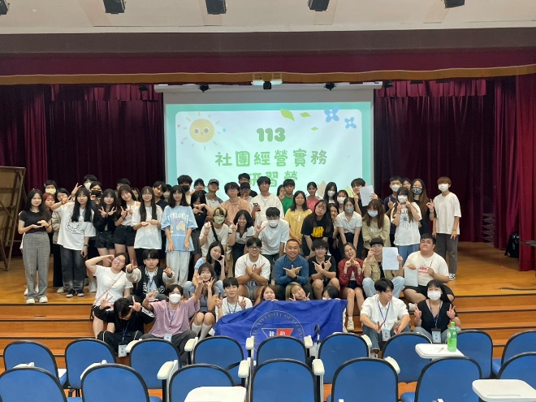 |  | 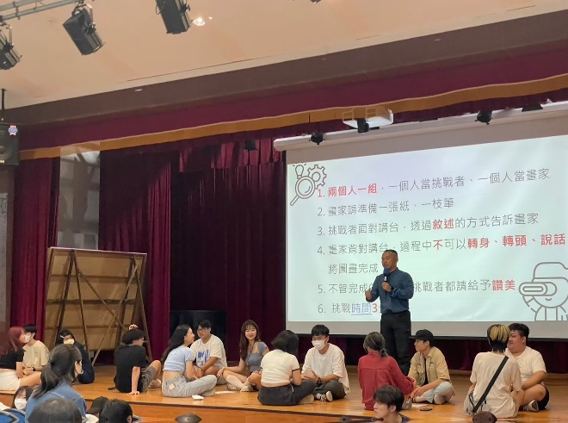
日期時間 | 114年7月15日下午13時 | 日期時間 | 114年10月13日下午13時
地點 | 綜合教學大樓1樓表演廳 | 地點 | 綜合教學大樓1樓表演廳
說明 | 與講師大合照 | 說明 | 專題講座講師授課中
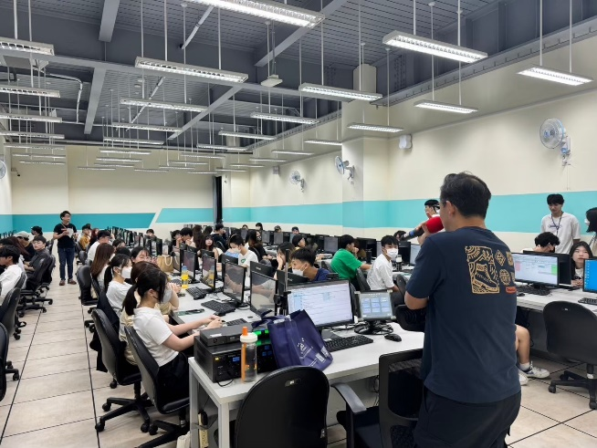 |  | 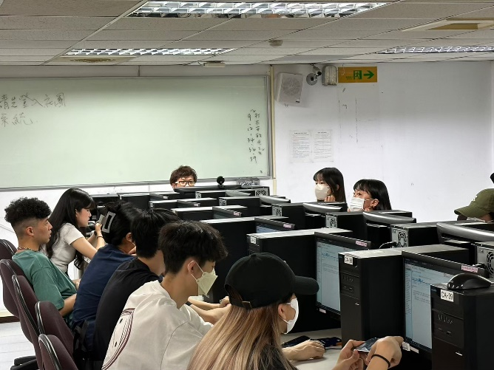
日期時間 | 114年7月15日下午13時 | 日期時間 | 114年7月15日上午10時
地點 | 圖書館3樓301教室 | 地點 | 圖書館3樓301教室
說明 | 課指組組長致詞 | 說明 | 課指組老師教同學操作社團系統
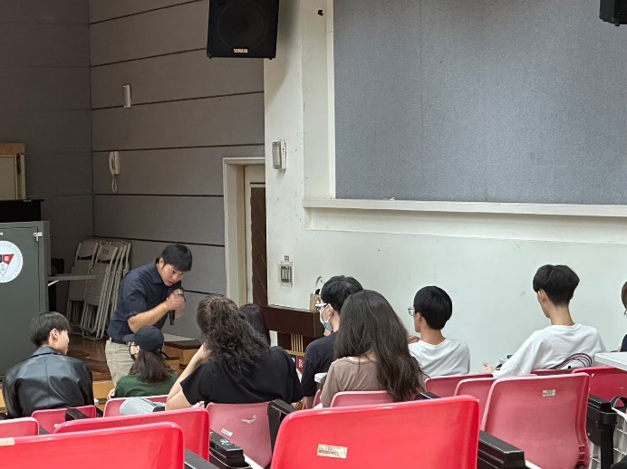 |  | 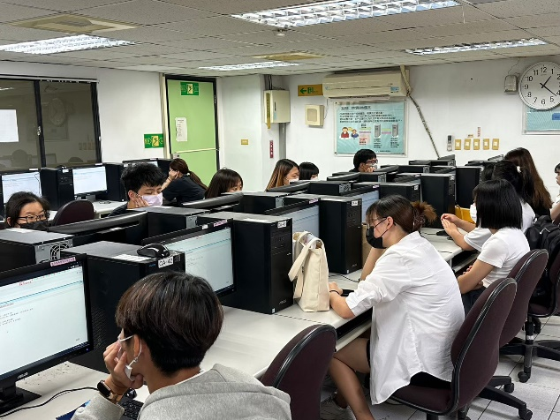
日期時間 | 114年7月15日下午13時 | 日期時間 | 114年7月15日上午10時
地點 | 綜合教學大樓1樓表演廳 | 地點 | 圖書館3樓301教室
說明 | 專題講座講師與同學互動 | 說明 | 課指組老師教同學操作社團系統

